# 红领巾爱祖国 共寻乡村之美

# “寻·富春山居”主题教育系列活动案例

1. **活动意义**

为了庆祝中华人民共和国成立75周年、中国少年先锋队建队75周年，让青少年了解浙江 20 年来坚定不移实施“八八战略”所取得的伟大成就，在实现共同富裕和省域现代化先行进程中谱写的新篇章，以实际行动展示、宣传好美丽浙江之风采、可爱家乡之韵味，引领青少年在寻找乡村之美的过程中发现家乡村容村貌、生态环境、生活条件、邻里关系等方面的变化，感受诗画乡村，了解浙江大地精彩蝶变。桐庐县青少年宫在县域范围内开展了**“红领巾爱祖国 共寻乡村之美——‘寻•富春山居’”主题教育系列**活动。

1. **主办单位**

桐庐县青少年宫

1. **活动时间**

2024年初（预热阶段），2024年7月-10月（正式活动阶段）

1. **活动地点**

桐庐县青少年宫、桐庐县红领巾主题教育馆、各校外教育活动阵地、县域各乡镇街道

1. **活动对象**

全县青少年儿童2885名

1. **活动设计**

**预热阶段：**2024年是中华人民共和国成立75周年，是中国少年先锋队建队75周年之际，同时也是我国农历记年中的甲辰龙年。为弘扬传统文化，启发青少年儿童对传统文化、地方文化的热爱，2024年初，桐庐县青少年宫组织开展了**“龙腾虎跃迎新年”元旦主题教育活动**，活动联合多个社区、浙江工商大学杭州商学院青年志愿者服务队、桐庐融媒体中心等多家单位，结合桐庐本地地方特色文化与汉服文化，通过13个“新”式年俗项目，如非遗糖画、非遗剪纸、点茶等项目，为全县青少年儿童带来2024年全年**“红领巾爱祖国 共寻乡村之美——‘寻•富春山居’”主题教育系列**活动的预热与启发。

**正式活动阶段：**1.通过暑期假日营活动的契机，将县域范围内的非遗文化所在地、美丽乡村与校外教育活动阵地（如杭州市“红领巾e站”1013阵地、家门口青少年宫阵地等）分列**富春山居、阵地活动**两条线路，带领热爱祖国、热衷地方文化的青少年儿童踏上寻找富春足迹，童眼看富春的奇妙旅程。

2.通过组织开展**榜样寻访夏令营**活动，对县域范围内的劳模工匠、“平凡”岗位上“不平凡”的代表进行榜样事迹的了解，带领“红领巾记者站”的50名红领巾小讲解员，从“人”的故事中探寻家乡嬗变，续写桐庐人的精神传承。

3.本次活动开展中，一次特殊的契机，由杭州市归国华侨联合会、中共桐庐县委统战部、共青团桐庐县委员会主办，县青少年宫承办了**海外华裔青少年“杭州文化寻根”夏令营活动**。来自德国、法国、意大利等11个国家的30余名华裔青少年怀着浓烈的热忱，体验了桐庐特色省级非遗项目——灯彩，为“寻·富春山居”增添了不同的韵味。

|  |  |  |  |  |
| --- | --- | --- | --- | --- |
| **序号** | **活动名称** | **活动时间** | **活动简介** | **活动照片** |
| **预热活动** | | | | |
|  | 龙腾虎跃迎新年 | 2024.1.1 | 2024年初，桐庐县青少年宫组织开展了“龙腾虎跃迎新年”元旦主题教育活动，结合桐庐本地地方特色文化与汉服文化，通过13个“新”式年俗项目，如非遗糖画、非遗剪纸、点茶等项目，为全县青少年儿童带来2024年全年“红领巾爱祖国 共寻乡村之美——‘寻•富春山居’”主题教育系列活动的预热与启发。 |  |
| **富春山居** | | | | |
|  | 富春山居·灯彩一日营 | 2024.07.11 | 深澳灯彩是浙江省第六批省级非物质文化遗产代表性项目，是春节、元宵、庙会的传统民俗文化用品。桐庐县青少年宫组织带领青少年儿童前往深澳灯彩工作室，在灯彩工作室，老师向大家介绍了灯彩的制作过程，并且带领孩子们体验制作灯彩。带领孩子们从简单的明暗间，感受家乡变化。 |  |
|  | 富春山居·点心半日营 | 2024.07.12 | 制作点心，尤其是打制麻糍的非遗技艺已有多年传承历史，每逢节日或者谁家办喜事都会吃到香喷喷的麻糍。本次活动桐庐县青少年宫组织青少年儿童寻味富春江，来到沿江建设的点心大王非遗工作室，学习点心制作技艺，打麻糍、做玉米粿等等，带领孩子们从食物的记忆中探寻乡村发展。 |  |
|  | 富春山居·剪纸半日营 | 2024.07.16 | 合村绣花鞋技艺是浙江省省级非物质文化遗产名录之一。刺一片花开，绣一朵浮云，勾一片青山。以线为墨，以针代笔，一针一线绘就前年风华。本次活动青少年宫带领孩子们们前往合村，探寻合村的魅力。  同时，非遗刺绣传承人麻根英老师作为杭州亚残运会火炬传递站桐庐站的最后一位火炬手，还将亚残会火炬传递给了孩子们。她认为，火炬的寓意是“薪火相传”，希望他们“摸了火炬，以后就要和麻老师一起传承非遗文化，弘扬工匠精神”。 |  |
|  | 富春山居·汉服摄影半日营 | 2024.07.17 | 梦回千年，汉服风华。“富春山居”的最后一站，来到深澳古村落守千年文明之璀璨，寻传统文化之根脉。瓦上有烟雨，瓦下有人间，深澳古村落，沉稳厚重，从以前到以后，等一切退去，一代代人和事，都变成了老屋房梁上一道道深刻的印子。  着我汉家衣裳，兴我礼仪之邦。汉服之美谓之华，汉服不仅仅是一种服饰，它也是中国传统文化的载体，是历史的缩影。本次活动，青少年宫活动辅导员们带领青少年儿童前往深澳古村落，着一席霓裳，踏上青石板街，探寻了古村的静谧与美好。 |  |
| **阵地活动** | | | | |
|  | 气象科普半日营 | 2024.07.23 | **桐庐县气象馆位于桐庐县江北老城区，于2022年申请成为杭州市“红领巾e站”1013阵地。这是一家建成之初就定位面向青少年的科普基地，是县域范围内青少年校外教育活动方面具有一定代表性的场馆。**  东边日出西边雨，道是无晴却有晴。气象与我们的生活息息相关，为了解答青少年们对于气象常有的疑问，提高他们对于地理知识概念的认知，桐庐县青少年宫联合桐庐县气象馆组织开展了气象科普半日营活动。 |  |
|  | 爱眼护眼半日营 | 2024.07.24 | **桐庐县妇幼保健医院是2024年县域范围内唯一一家“家门口青少年宫”提升点位，2024年9月，申请成为了杭州市“红领巾e站”1013阵地，是县域范围内青少年校外教育活动的代表性场所。**  眼睛是我们获取外界信息的重要器官，随着电子设备的普及，过早接触电子产品，不可避免地为青少年儿童的视力带来了负担。基于为青少年儿童保护视力，预防近视的目的，桐庐县青少年宫联合桐庐县妇幼保健医院开展了爱眼护眼半日营活动。 |  |
|  | 博物科普半日营 | 2024.07.25 | 江山有胜迹，人事有代谢，往来成古今。为了让青少年儿童格物致知，从文物中领略历史的变迁，桐庐县青少年宫联合桐庐博物馆开展了博物馆半日营活动。桐庐的文明正如富春江一般源远流长，从石器到瓷器，从茹毛饮血到提笔日月，青少年儿童们在博物馆工作人员的生动的讲解中领略到家乡的人文色彩，历史风情。 |  |
| **阵地活动** | | | | |
|  | 榜样寻访夏令营 | 2024.7-8月 | 习近平总书记说榜样的力量是无穷的，教导队员要向榜样看齐。倡导和鼓励少先队员发现学习身边优秀的先锋榜样行为，引导广大少先队员向身边的优秀共产党员、共青团员学习，见贤思齐、奋斗成才。  桐庐县青少年宫组织开展了“学习二十大 争做好队员” 榜样寻访夏令营活动，活动依托浙江省“红领巾小记者”桐庐分站的成立，由全县选拔的“红领巾话未来”的50名红领巾讲解员分小组对全县范围内的劳模工匠代表进行了解、采访、拍摄，最终以宣讲的形式向广大青少年儿童宣扬劳模工匠的精神，让更多的人感受 “榜样的力量”。 |  |
| **海外华裔青少年“杭州文化寻根”夏令营活动** | | | | |
|  | 海外华裔青少年“杭州文化寻根”夏令营活动 | 2024.8.7 | 由杭州市归国华侨联合会、中共桐庐县委统战部、共青团桐庐县委员会主办，桐庐县青少年宫承办的海外华裔青少年“杭州文化寻根”夏令营——省级非遗桐庐灯彩活动在桐庐县红领巾主题教育馆开展。来自奥地利、德国、英国、葡萄牙、荷兰、西班牙、加拿大、日本、意大利、法国等海外华裔青少年“杭州文化寻根”夏令营一行约42人和桐庐青少年体验了省级非遗桐庐灯彩活动。 |  |

1. **活动设计**

1.活动期间，要加强安全管理，严防事故发生。做好活动人员防暑降温工作，尤其户外活动，要避开中午高温时段；

2.带队外出活动要和相关机构签订安全协议，配足带队教师，严格按照规定租用具有资质的交通工具；为参加活动的辅导员购买保险；

3.活动前对活动所需用到的材料和器具进行安全讲解和要求，确保活动过程中使用活动工具的安全性；活动过程中，如有特殊情况，及时上报至活动负责人。

1. **活动成效**

**（一）各级媒体平台发布**

1. **【省级平台发布】龙腾虎跃迎新年——浙江电视台钱江频道《今日最头条》**

浙江电视台钱江频道《今日最头条》12月31日刊发《【“浙”样跨年】桐庐举办汉服游园会 一起国风过新年》

链接：<http://www.cztv.com/videos/jdb/4425460.html>

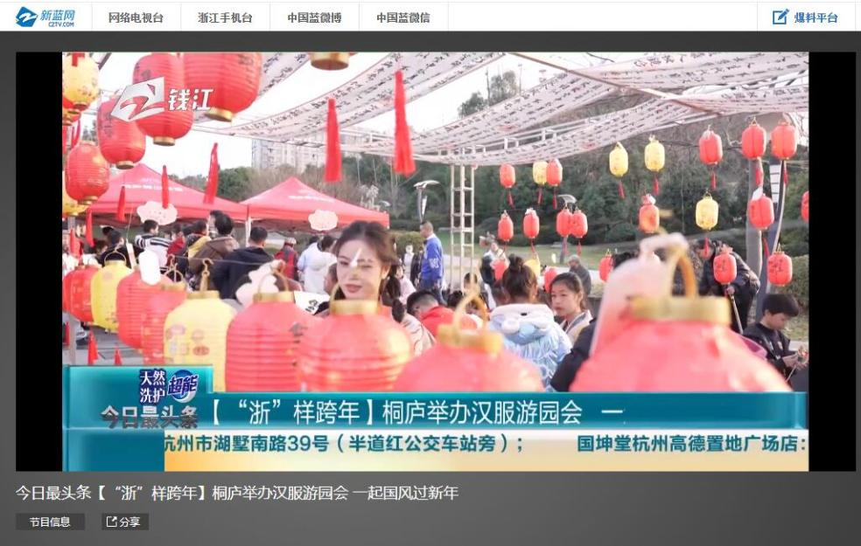

1. **【省级平台发布】龙腾虎跃迎新年——浙江电视台钱江频道《范大姐帮忙》**

浙江电视台钱江频道《范大姐帮忙》12月31日播出《桐庐县青少年宫游园会》

链接：<http://www.cztv.com/videos/fdjbm/4425332.html>

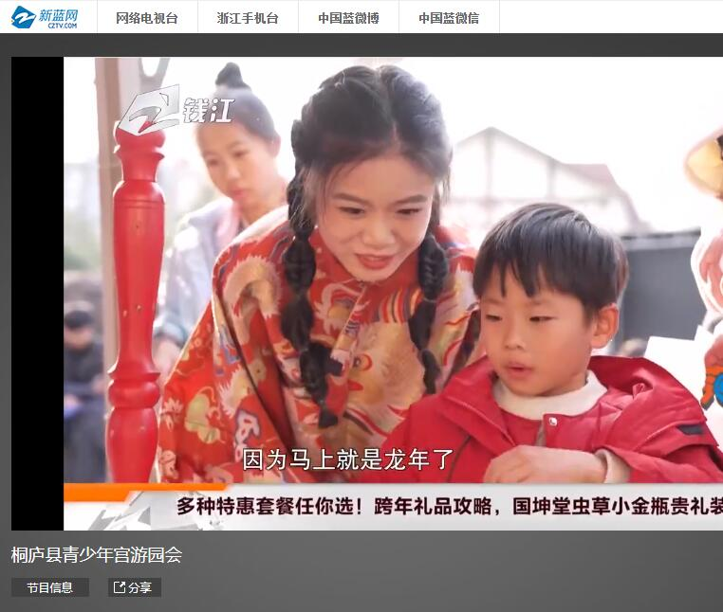

1. **【市级平台发布】龙腾虎跃迎新年——杭州市学习强国平台**

链接：<https://article.xuexi.cn/articles/index.html?art_id=9673668041628025824&cdn=https%3A%2F%2Fregion-zhejiang-resource&item_id=9673668041628025824&study_style_id=video_default&t=1704156616682&showmenu=false&ref_read_id=7c1f7894-4a13-4a4c-9b32-2801140aab12_1704159191689&pid=&ptype=-1&source=share&share_to=wx_single>

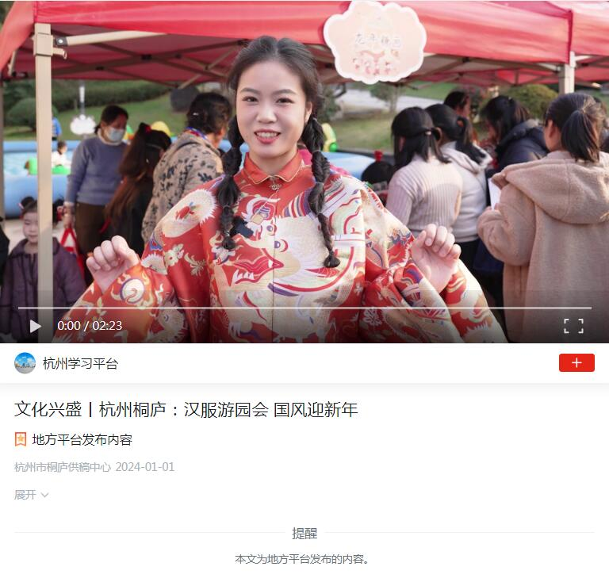

1. **【省级平台发布】榜样力量 伴我成长 蓝媒桐庐小记者深度对话家乡劳模工匠----蓝媒教育**

链接：<http://mp.weixin.qq.com/s?__biz=MzI3NDM5ODM4MQ==&mid=2247531364&idx=1&sn=c12645f57036ac22398ee64747947397&chksm=eb1696a6dc611fb0f97278b191e3707654e55dedb22dedb1f224760cd6dee01286f604ae5697&mpshare=1&scene=23&srcid=0730uTKHfGkNlTtYGgbpCO1K&sharer_shareinfo=1a4245742535c6bb378ceb1eb87d2f0f&sharer_shareinfo_first=37af1c8ced72c3d68b656befefa58cf3#rd>

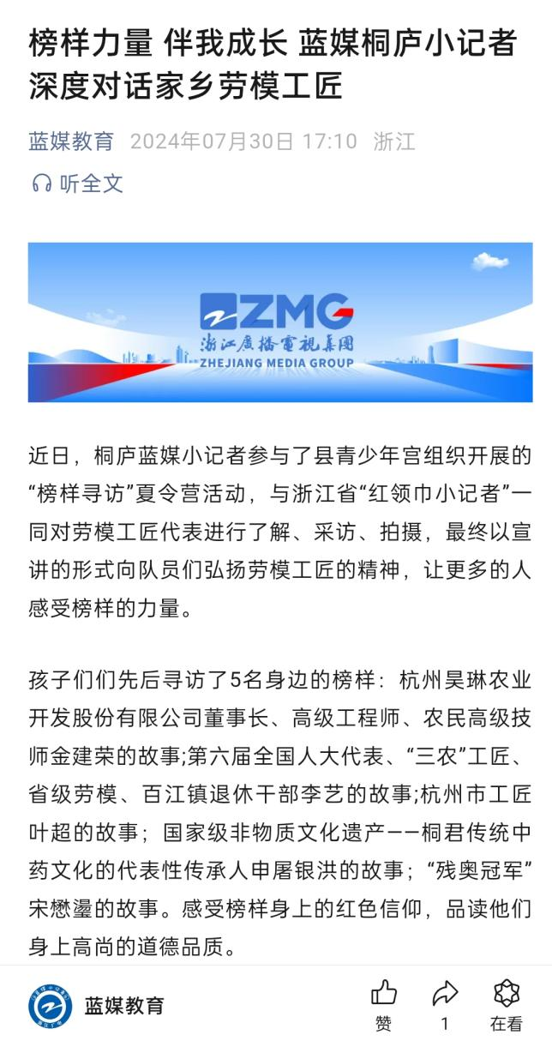

1. **【全国平台发布】寻访榜样力量！小记者对话浙江省劳模、《大刘热线》资深记者刘庆华——中国蓝新闻**

链接：<http://wap.cztv.com/articles/index.html?pubId=2299217>

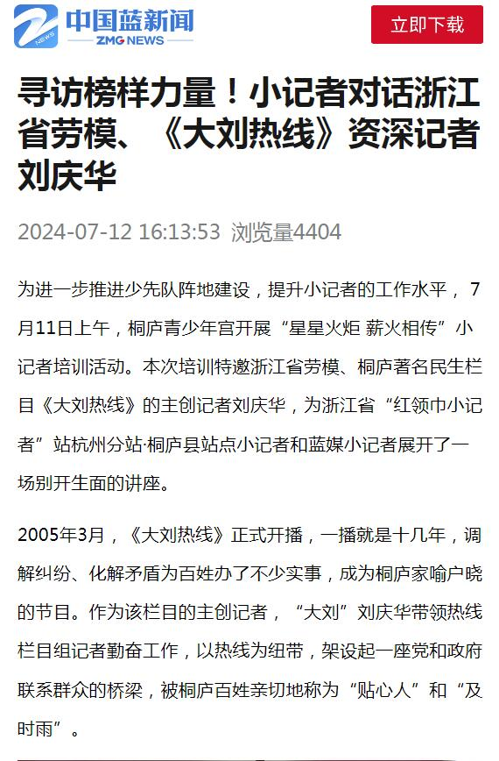

1. **【全国平台发布】持续推进“家门口青少年宫”建设，守护青少年健康成长——中国网**

链接：<https://hsqz.china.com.cn/m/wap-article-68802.html>

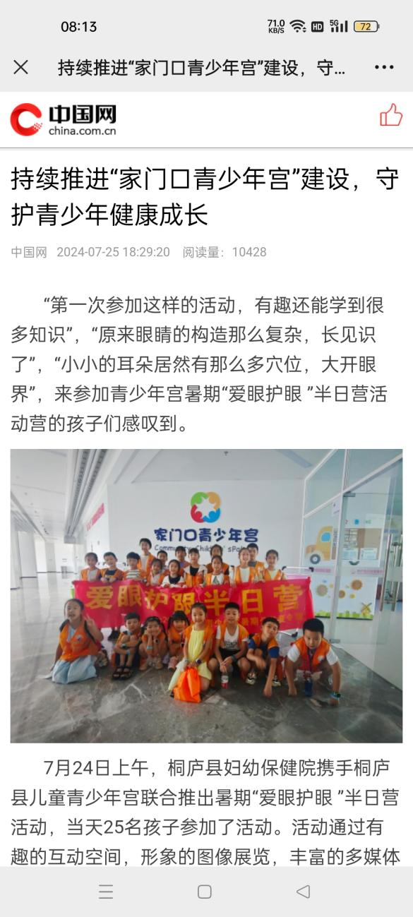

1. **【全国平台发布】榜样寻访夏令营——中国蓝新闻**

链接：<http://wap.cztv.com/articles/index.html?pubId=2310543>

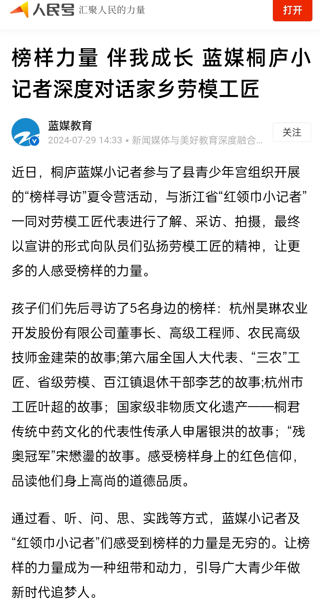

1. **【全国平台发布】我们的榜样寻访夏令营——人民号**

链接：<https://www.peopleapp.com/rmharticle/30046040303>

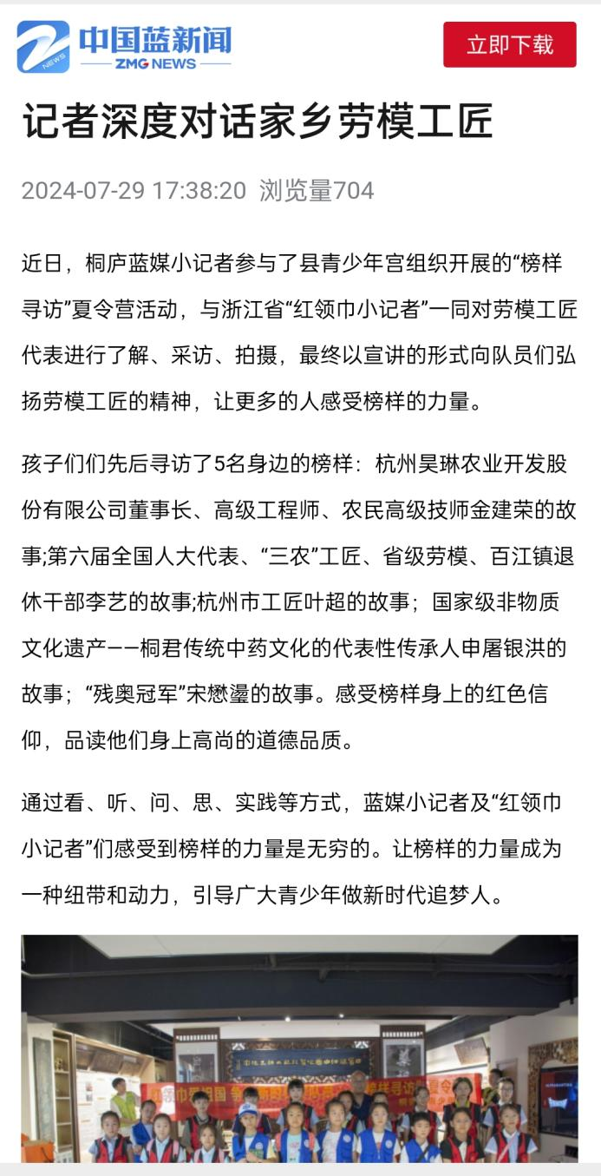

**（二）活动得到家长、孩子的满意**

活动得到了家长的一致好评：在暑期希望孩子能够远离电子产品，去参与一些有意义的活动，而**“红领巾爱祖国 共寻乡村之美——‘寻•富春山居’”主题教育系列**活动刚好是正能量能够引导孩子更好地树立人生观、价值观，更好地向身边的榜样的学习。对于整个暑期的生活是非常有帮助的。

孩子们也从中学习到了课本、电子产品之外的实践知识**，不论是本地的孩子还是“新桐庐人”、“新杭州人”的子女，都能通过本次系列活动从方方面面了解到桐庐之变、桐庐之美，及浙江省在美丽乡村建设过程中的越来越好的变迁。**

**（三）活动得到非遗传承人、劳模工匠等社会群体的认可**

作为活动的另一个重要的主体，配合、帮助县青少年宫开展活动的社会群体、爱心人士对本系列活动给予了高度的认可。**省级非遗传承人申屠飞东老师在与活动辅导员的交流中直言了“非遗传承需要关注度”这一命题；省级非遗传承人麻根英老师更是在活动中就表达了对青少年儿童传承地方文化之使命的赞扬……**

**（四）活动总体参与人次**

活动总体参与度广，参与人次多：服务2885人次。

1. **活动反思与展望**

2024年是桐庐县青少年宫首次开展乡村探索之旅的年份，活动的规模、平台，仍处在初具雏形的阶段。“钱塘江尽到桐庐，水碧山青画不如”，桐庐不光有如诗如画的山水，更有勤劳勇敢的文化传承。分水南堡的“泰山压顶不弯腰”、新合的金萧革命精神、钟山的“通达天下”民营企业发展精神……无一不值得新时代的桐庐人探寻。今后，桐庐县青少年宫将继续带领孩子们探寻地方文化，讲好美丽乡村故事……

# 桐庐县青少年宫

2024年10月24日